Colaborar en Word

Word le ayuda a trabajar en colaboración

Ya sea un proyecto escolar, una presentación de ventas o un boletín de su club, en Word puede trabajar con otras personas en el documento para repartir la carga de trabajo. Para practicar con las características de colaboración, preste atención al texto de color rojo Pruébelo que aparece a lo largo de este documento.

# Almacenamiento en la nube en OneDrive

La colaboración se hace en línea, por lo que el primer paso es guardar el documento en OneDrive.

Si guarda este documento en OneDrive, podrá abrirlo desde cualquier lugar: en su equipo, tableta o teléfono. Los cambios se guardarán de forma automática.

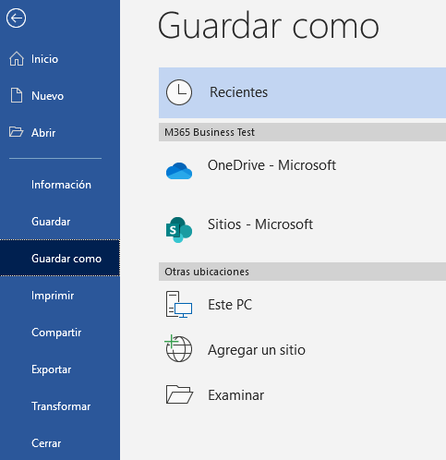

Pruébelo: Seleccione **Archivo** > **Guardar como**, seleccione una ubicación de OneDrive y asigne un nombre al documento.

**Sugerencia:** Cuando inicie sesión en Office, también iniciará sesión automáticamente en OneDrive ([Obtenga más información](https://support.office.com/es-es/article/inicie-sesi%c3%b3n-en-office-b9582171-fd1f-4284-9846-bdd72bb28426?omkt=es-ES&ui=es-ES&rs=es-ES&ad=ES)).

# Compartir el documento

Ahora que tiene el documento en OneDrive, puede compartirlo. Las personas con las que lo comparta no necesitarán usar Word para abrirlo (esto se explica más adelante).



Pruébelo: Seleccione **Compartir** cerca de la parte superior de la ventana (método abreviado de teclado: pulse Alt, Z y S). Escriba una dirección de correo electrónico o copie y pegue el vínculo para enviarlo. Puede elegir si se permite o no se permite la edición.

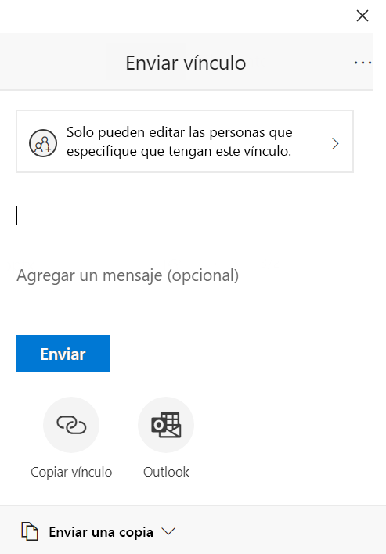

**Sugerencia:** ¿No sabe con quién compartirlo? Pruebe a enviarse un vínculo a usted mismo, solo para ver cómo funciona todo.

# Editar al mismo tiempo

Cuando los destinatarios abren el vínculo, el documento se abre en su explorador web, en Word Online, por lo que pueden modificar el documento aunque no tengan Word instalado.

Los usuarios que prefieran trabajar en la aplicación de Word (Windows, Mac, iOS o Android) pueden seleccionar **Abrir en Word**, cerca de la parte superior de la ventana de Word Online, y seguir editándolo en la aplicación de Word.

Pruébelo: Cuando hay más de un usuario trabajando en el documento, todos los usuarios pueden ver las modificaciones que hagan los demás usuarios. Lo denominamos coautoría o colaboración en tiempo real.

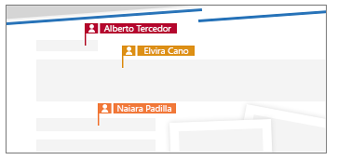

**Sugerencia:** Si se ha enviado el vínculo a usted mismo, puede simular la coautoría editando el documento en Word y también en Word Online.

Todos los que estén usando Word Online o Word como parte de una suscripción a Office 365 verán los cambios a medida que se produzcan, y los cambios se guardarán automáticamente con el **Autoguardado**. Si los usuarios con los que comparte el documento lo modifican en una versión anterior de Word o no son suscriptores de Office 365, tendrán que guardar el documento periódicamente para sincronizar los cambios que hagan con los que haga usted.

Captura de pantalla del conmutador de Autoguardado en Word

**Sugerencia:** Si no ve los cambios automáticamente, active el Autoguardado con el conmutador.

# Iniciar una conversación con comentarios

Cuando quiera hacer algún comentario o pregunta, use los comentarios para iniciar una conversación que esté conectada a la parte del documento de la que quiera hablar. La opción de respuesta a los comentarios le permite mantener una discusión, incluso aunque no esté en el documento al mismo tiempo que sus compañeros de trabajo.

Pruébelo: En la pestaña **Revisar**, asegúrese de que está seleccionado **Revisiones simples** o **Todas las revisiones** para poder ver los comentarios de la página. Después, haga clic en el comentario y responda al mismo.

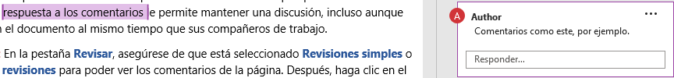

# @mencionar a alguien en los comentarios

Si el documento está almacenado en OneDrive para la Empresa, puede llamar la atención de otro usuario sobre alguna parte del documento. Para ello, escriba el símbolo @ seguido del nombre del usuario cuando haga un comentario. El usuario recibirá un correo electrónico, con un vínculo al comentario del documento, en el que se le notificará que alguien lo ha mencionado.

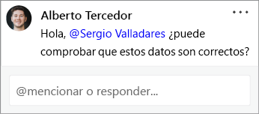

Pruébelo: Cree un nuevo comentario y @menciónese a usted mismo (recuerde que eso solo funciona si el documento está en OneDrive para la Empresa y si ha iniciado sesión en Outlook en su equipo).

# Hacer un seguimiento de los cambios

Para estar al tanto de las modificaciones, use el Control de cambios para marcar las adiciones, las eliminaciones y los cambios de formato. Cuando se desactiva el Control de cambios, Word deja de marcar los cambios, pero las marcas que pueda haber hecho cuando el Control de cambios estaba activado seguirán estando en el documento.

Puede aceptar y rechazar de forma selectiva los cambios marcados en el documento, lo que eliminará el marcado y hará que los cambios sean permanentes.

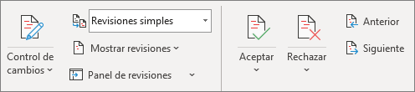

Pruébelo: Vaya a la pestaña **Revisar** y use los botones **Anterior** y **Siguiente** para ir de un cambio a otro. Deshaga un cambio con el botón **Rechazar** o haga que un cambio sea permanente con el botón **Aceptar**.

# Más información

Para obtener más información sobre cómo Office 365 reúne las mejores herramientas para que pueda trabajar en colaboración con su equipo, visite la [página Aprendizaje de área de trabajo moderna](https://support.office.com/es-es/article/colaborar-en-archivos-7e4d2c1e-3f66-4de9-a4ae-6d4782f175a3?omkt=es-ES&ui=es-ES&rs=es-ES&ad=ES).

# Queremos conocer su opinión

Nos encantaría saber cómo ha sido su experiencia con las características de colaboración de Word. Vaya a **Archivo** > **Comentarios**, y envíenos una sonrisa, una desaprobación o sus sugerencias, para que podamos proporcionar contenido que sea realmente útil. ¡Gracias!